2014年11月27日

NPO法人ICT救助隊
理事長 今井啓二
〒142-0063 東京都品川区荏原5-5-3-102
Tel 03-3727-0479

講座実施報告書
― NEC難病コミュニケーション支援講座 三田会場 ―

日時：2014年11月23日(日)
場所：東京都障害者福祉会館集会室A-1（港区芝５−１８−２）
参加者数：40名
内訳：作業療法士11名、理学療法士5名、看護師3名、家族3名、学生3名、介護専門員2名、ヘルパー2名、業者1名、保健師1名、理学療法士1名、言語聴覚士1名、社会福祉士1名、作業療法学科教官1名、パソコンボランティア1名、カスタマーサポート1名、ALS患者1名、不明3名
主催：NPO法人ICT救助隊
協賛：NEC CSR社会貢献室

【カリキュラム】
10:00 はじめに
10:10 透明文字盤 使い方と実習
11:00 レッツチャット・伝の心操作体験
12:10 昼食休憩
13:00 当事者からのメッセージ
13:40 グループワーク
・ALS患者と透明文字盤・口文字盤体験
・視線入力マイトビー 設置と設定 実習
・iPadスイッチコントロール 設定と操作体験
15:40 まとめ
16:00 終了

【写真】
透明文字盤体験 レッツチャット体験
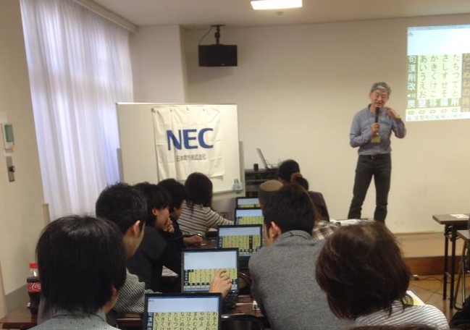
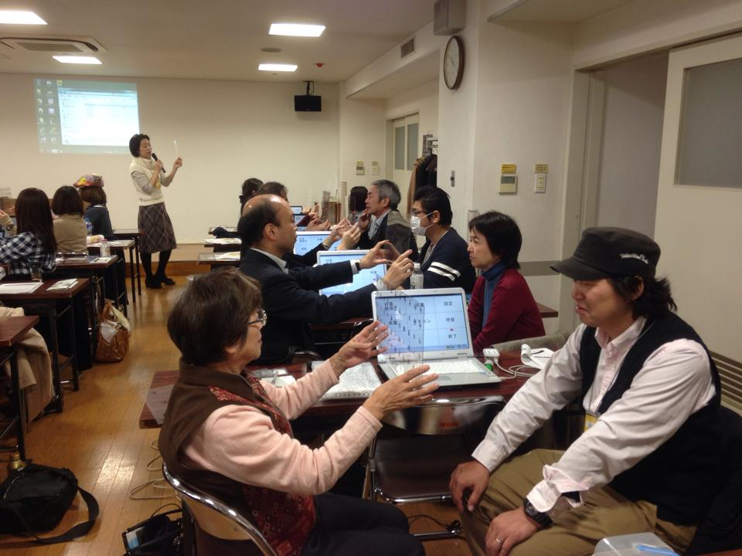

グループワーク・スイッチについて グループワーク・視線入力
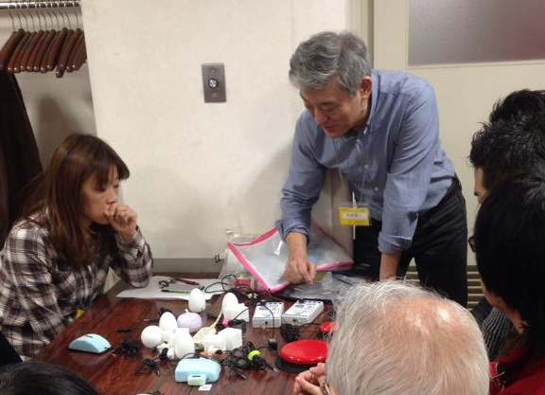 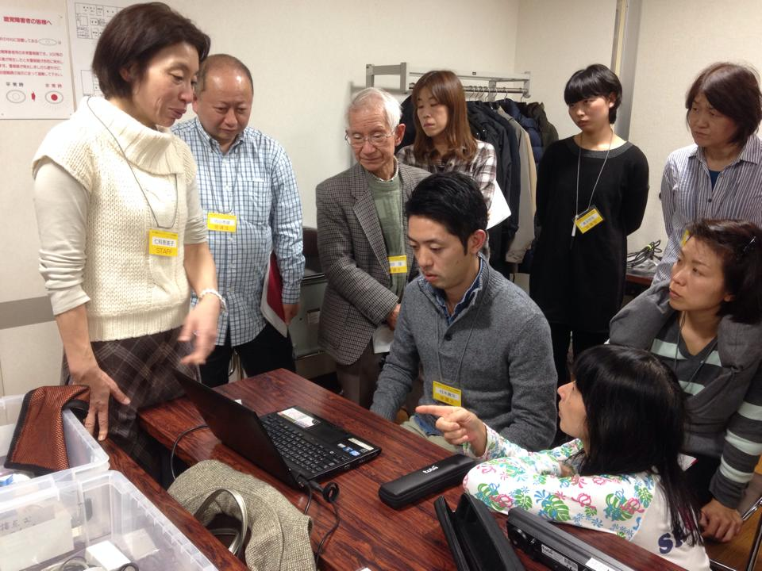
ALS患者さんとのコミュニケーション グループワーク・iPadスイッチコントロール
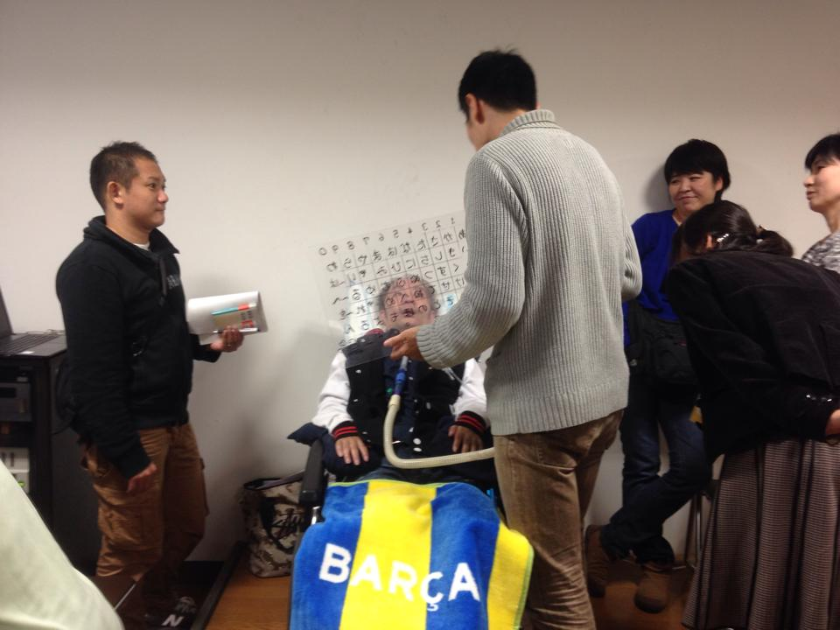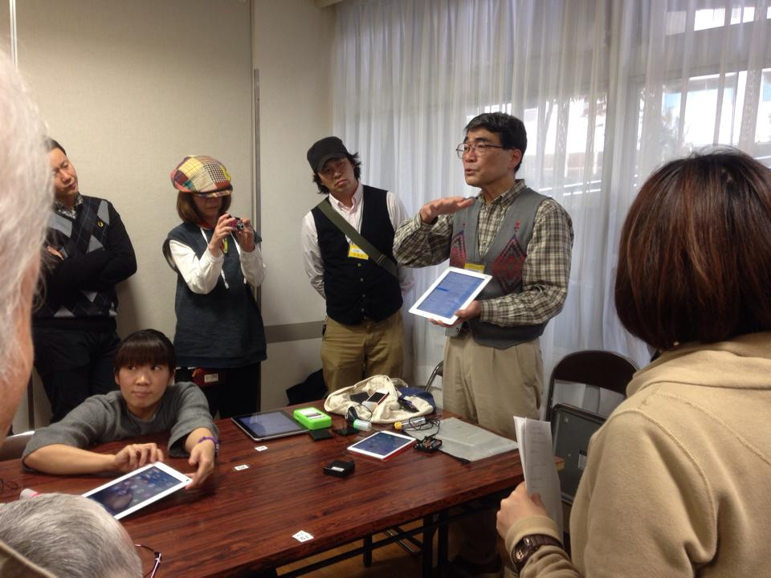

【アンケート集約】
性別
男：14名、 女：25名
年齢
20代以下：1名、20代：5名、30代：13名、40代：10名、50代以上：10名

- 意思伝達装置の認知度

透明文字盤
知っていたし使ったこともあった：21
知っていたが使ったことはなかった：15
全く知らなかった：3
無記入：0

口文字
知っていたし使ったこともあった：9
知っていたが使ったことはなかった：19
全く知らなかった：11
無記入：0

レッツ・チャット
知っていたし使ったこともあった：15
知っていたが使ったことはなかった：18
全く知らなかった：16
無記入：0

伝の心
知っていたし使ったこともあった：20
知っていたが使ったことはなかった：13
全く知らなかった：5
無記入：1

オペレートナビ
知っていたし使ったこともあった：7
知っていたが使ったことはなかった：13
全く知らなかった：16
無記入：3

Hearty Ladder
知っていたし使ったこともあった：9
知っていたが使ったことはなかった：13
全く知らなかった：16
無記入：2
※「知っていたし使ったこともあった」と「全く知らなかった」の2箇所に記入1件あり。

スイッチの適合
知っていたし使ったこともあった：14
知っていたが使ったことはなかった：13
全く知らなかった：9
無記入：3

スイッチ等の作成
知っていたし使ったこともあった：11
知っていたが使ったことはなかった：14
全く知らなかった：9
無記入：5

iPadのスイッチ操作（トーキングエンドfor iPadも含む）
知っていたし使ったこともあった：5
知っていたが使ったことはなかった：18
全く知らなかった：16
無記入：0

2．講座についての理解度
透明文字盤
とてもよく理解できた。人に教えられる：10
まだ練習が必要だが、理解できた：26
どちらともいえない：0
まだ不安がある。自信がない：3
全く理解できなかった：0
無記入：0

口文字
とてもよく理解できた。人に教えられる： 3
まだ練習が必要だが、理解できた：31
どちらともいえない：1
まだ不安がある。自信がない：4
全く理解できなかった：0
無記入：0

レッツ・チャット
とてもよく理解できた。人に教えられる：8
まだ練習が必要だが、理解できた：28
どちらともいえない：2
まだ不安がある。自信がない：0
全く理解できなかった：0
無記入：2
※「とてもよく理解できた」と「まだ練習が必要」の2箇所に記入が1件あり。

伝の心
とてもよく理解できた。人に教えられる：10
まだ練習が必要だが、理解できた：25
どちらともいえない：2
まだ不安がある。自信がない：1
全く理解できなかった：0
無記入：1

オペレートナビ
とてもよく理解できた。人に教えられる：2
まだ練習が必要だが、理解できた：12
どちらともいえない：12
まだ不安がある。自信がない：2
全く理解できなかった：1
無記入：10

Hearty Ladder
とてもよく理解できた。人に教えられる：1
まだ練習が必要だが、理解できた：13
どちらともいえない：13
まだ不安がある。自信がない：1
全く理解できなかった：1
無記入：10

スイッチの適合
とてもよく理解できた。人に教えられる：5
まだ練習が必要だが、理解できた：20
どちらともいえない：8
まだ不安がある。自信がない：5
全く理解できなかった：0
無記入：1

スイッチ等の作成
とてもよく理解できた。人に教えられる：2
まだ練習が必要だが、理解できた：16
どちらともいえない：7
まだ不安がある。自信がない：9
全く理解できなかった：0
無記入：5

iPadのスイッチ操作（トーキングエンドfor iPadも含む）
とてもよく理解できた。人に教えられる：3
まだ練習が必要だが、理解できた：20
どちらともいえない：7
まだ不安がある。自信がない：6
全く理解できなかった：0
無記入：3

3．受講しての感想、聞きたかったことなどをお書きください。
・道具の使い方だけでなく、患者さんとどう向き合うべきかから考えさせられました。
・パーキンソン病の夫、介護2.5、病名こそ違えど、未来に向け学習します。
・酒井さん･･･孫に向け、サッカーに対する意気込み、アドバイスをいただきました。希望に向かって生活している皆さんに感動しました。勇気付けてもらいました。
・支援者を増やす取り組みを考えていたところですが、今日の講座が盛況だったように、興味を持たれている方が増えていることがわかりました。来年度に、S区で支援者向け講座を開けるといいなぁ。
・3年ぶりくらいに受講しましたが、大変密度の濃い、効率的なセミナーでした。今後とも活動のご発展を祈ります。Facebookなど、利用させていただきます。
・口文字で当事者の方とお話できてとても楽しかったのと同時に、とても難しいと思いました。もっと勉強、練習して、情報提供、導入できるようにしていこうと思いました。ありがとうございました。
・実際に即した講習と、何より基本的な態度、人間関係に踏み込んで考え方を学べたのは大変勉強になりました。
・コミュニケーションを実際に活用されている先生方にお会いでき、お話できて、大変勉強になりました。前向きに生きておられる姿、力をいただきました。
・一日では足りない内容でした。また参加したいと思います。どうもありがとうございました。
・今後にとても役立つ講座でした。また機会があれば参加したいです。
・文字盤や口文字については今までに体験したことがありましたが、電子機器を使ったハイテクコミュニケーションについては初めて見るものばかりで驚きました。難病の方を対象にボランティアをするサークルに所属しているので、今回学んだことを本日来られなかったメンバーにもぜひ伝えたいと思います。本日はありがとうございました。
・ICT救助隊は、平日でも随時、電話相談を受けてもらえるのでしょうか？救助隊内で、ピエゾの空気センサー作りを行っていると聞きました。ぜひ講座をお願いします。（SW救助隊チェックします）
・新しい発見があり、受講してよかった。
・ありがとうございました。とても有意義な時間を過ごすことができました。
・ALSの当事者の方のお話が聞けてよかった。
・いろいろなことを一気に勉強させていただきました。どれも、実際に使うことを考えられるような内容でとても勉強になりました。
・実際に体験でき、ALSの方とコミュニケーションをとらせていただき、とても貴重な体験ができました。ありがとうございました。また参加させていただければと思っています。
・実践がとても多く、また、当事者の方や、経験なさっている方の生の声が聞けて、とても多くのことを学べました。
・患者さんと支援者が信頼関係ができており、家族のような関係に感動しました。
・意志伝達装置を知っていたが、使ったことないものを実際体験できたので、勉強になりました。まだ練習が必要なので、頑張ります。
・口文字はとても勉強になりました。スイッチも自分でも作れる、工夫次第と思い、すっごく勉強になりました。
・一緒に、状況に合わせて対応できるように、状況の変化や、機器の進化についていけるように勉強していきたいと思います。
・たくさんの意思伝達の手段を体験できたこと、ゲストの方々と直接コミュニケーションがとれたこと、とても貴重な経験をさせていただきました。実際にやってみて考えることで、仕事に活かせそうです。苦手意識が薄れました。ゲストの皆さん、支援している皆さんとの交流もとてもよかったです。ありがとうございました。
・iPadの活用方法、周辺機器の作成
・ありがとうございました。あっという間の1日でした。松本さんの文字盤、すごいです。
・もう少し、画面を大きくしてください。目が悪いので、席固定だとつらいです。あと、音を大きくしてください。やっぱり、機器を使いこなすのは、若い人なのでしょうか。「スイッチで何をするか」を考えるのが苦手です。具体例（リモコン改造）がもっと知れるといいです。協力してくれた患者さんにとっても感謝です。文字盤、奥深いです。
・実際に行っているコミュニケーションの工夫等が聞かれたことがよかったです。聞きたいこととしては、オリジナルの文字盤を使うには、新しいケアスタッフが習得するまでの難しさがあると思うのですが、既存のもの以外のものを使うメリットはそれ以上に期待が持てるものなのか？
・四肢、表情筋の動きが弱くなり、スイッチが押しにくくなった患者さんがいました。今回参加して、スイッチの工夫や今まで使用してこなかった口文字等、IT以外のツールも使い、患者さんの支援をしていきたいと思いました。
・ぜひ、荏原に遊びに行きたいと思います。
・実技や実際見て、機械と触れたことがとてもよかったです。たくさんの人と交流できました。リハビリの専門職といっても、学校ではほとんど習わないので、貴重な機会でした。ありがとうございます。
・患者さんのお話が聞けただけでも受講した価値があったが、iPadの操作やスイッチの適合など身近なものを知ることができてよかった。現場に応用したいと思いました。
・新しい情報がたくさんあり、スイッチの作成もしてみたかった。普段のコミュニケーションの中で、患者さんとの信頼が一番大切だと思いました。患者さんと実習させてもらえたことがとてもよい経験になりました。口を見ながら視線（まばたき）を見るのが、すごいコツがいるだろうと思いました。

4．患者さんへの導入
今回ご紹介した方法は患者さんに導入できそうですか。
できると思う：3
たぶんできると思う：8
どちらとも言えない：2
やや難しいと思う：0
無理だと思う：0

5．次回コミュニケーション支援の講座を受けるとしたらどのような内容を希望されますか。
・IPad等タブレットの活用
・実例紹介
・iPadスイッチの作成
・様々なケースについて教えていただきたいです。
・スイッチの作成
・スイッチを作ってみたいです！
・スイッチ適合の選定基準、脳波センサーやオークなど、最近の物の使用状況など知りたいです。
・どのようなものでもよいと思う。
・患者さんの声が直接聞ける機会があるととてもうれしい。生活のことやこれからやりたいこと、期待することなど聞いてみたい。
・iPadでの導入（デッキiPad？の作り方など）を、もう少し長く聞きたかったです。
・日々、みなさんが感じている、困ったことや失敗談などの体験を話し合える場があるといいなと思いました。
・文字盤の練習やちょっとした工夫等を集中的にやっていただけたらうれしいです。
・難病の方々への社会資源等（助成制度、ボランティア）の勉強会
・スイッチと改造、長押しをショットに、リモコンの改造、改造の道具･ハンダが一人ではできないものですから･･･。
・スイッチの部品の集め方、特徴がもう少し知りたいです。秋葉原、わからないですし。
・iPad等を使ったインターフェイス導入方法、周辺機器の紹介（続編）
・視覚入力に掘り下げたものなど
・スイッチの具体的な使用方法
・iPadのスイッチコントロール
以上

